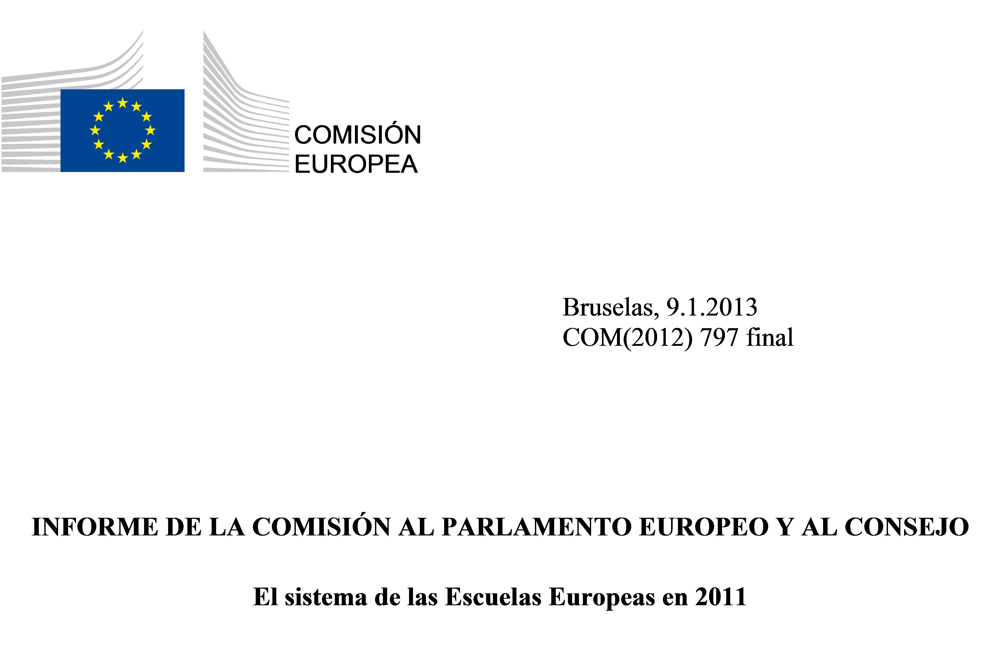

ÍNDICE
1. Introducción 3
2. Situación en las escuelas 4
2.1. Alicante 4
2.2. Bergen 4
2.3. Bruselas 4
2.4. Culham 5
2.5. Fráncfort 5
2.6. Karlsruhe 5
2.7. Luxemburgo 6
2.8. Mol 6
2.9. Munich 6
2.10. Varese 6
3. Evolución presupuestaria y retos 7
4. Evolución política y retos 8
4.1. La apertura del sistema – las escuelas concertadas 8
4.2. Revisión del baremo de las remuneraciones de los profesores en comisión de servicio/lectores 9
4.3. Superpoblación/infraestructuras 9
4.4. Reparto de los gastos entre Estados miembros 10
4.5. Contencioso 11
5. Evolución pedagógica y organizativa 11
5.1. La reforma del Bachillerato Europeo 11
5.2. Acciones en favor de los alumnos con necesidades educativas especiales (SEN) 12
5.3. Organización de las clases y estructura de los estudios 12
6. Desafíos futuros 12

INFORME DE LA COMISIÓN AL PARLAMENTO EUROPEO Y AL CONSEJO
El sistema de las Escuelas Europeas en 2011

Introducción
El sistema de las Escuelas Europeas (EE) ha seguido funcionando en un contexto económico y presupuestario difícil en Europa, lo que le ha llevado a controlar sus gastos y mantener al mismo tiempo la calidad de su enseñanza.
El Consejo Superior de las Escuelas Europeas (CSEE) aprobó en abril de 2010 el presupuesto para 2011 de las EE con una contribución de la UE aumentada en un 11 % respecto al año anterior, debido principalmente a la evolución del número de alumnos (+ 2,6 %). El CSEE aceptó este presupuesto con la condición de que las EE tomaran medidas para controlar mejor la evolución del mismo en el futuro.
A raíz de los debates entre el Consejo y el Parlamento Europeo, el presupuesto global de la UE para 2011 fue adoptado con una contribución de 164 millones EUR para las EE. Aunque inferior a la correspondiente al presupuesto de las EE adoptado por el CSEE, esta contribución sigue siendo superior a la de 2010, que fue de 154 millones EUR.
La Decisión del Parlamento y del Consejo de ajustar el presupuesto solicitado por la Comisión para las EE obligó a las mismas a adoptar con carácter urgente medidas de reducción de gastos, lo que provocó numerosas reacciones, en particular de las asociaciones de padres de las EE y del Comité de Personal. La Comisión se pronunció a favor de dichas medidas en la medida en que no cuestionaban los principios fundamentales de los planes de estudios de las EE.
El CSEE adoptó importantes decisiones de racionalización en abril de 2011.
Por otra parte, el continuo aumento del número de alumnos, combinado con las dificultades de algunos Estados miembros para cumplir sus obligaciones en materia de infraestructuras y de nombramiento de profesores en comisión de servicio generaron grandes problemas para el sistema de las EE.

Situación en las escuelas
La población escolar global en las catorce EE está en constante aumento: el número de alumnos pasó de 22 778 en 2010 a 23 367 en 2011. La mayoría (el 63 %) de los alumnos del SEE están escolarizados en las EE de Bruselas (el 44 %) y Luxemburgo (el 19 %). Los alumnos de categoría 1 -que son principalmente los hijos del personal de la UE y de las EE, así como de la Oficina Europea de Patentes en el caso de la EE de Munich- representan el 74 % (17 396) de la población escolar, pero algunas pequeñas EE tienen solo un número muy reducido de alumnos de esa categoría. El número de alumnos de categoría 2 representa el 5,12 % de la población escolar y ha sufrido las consecuencias de la crisis económica, ya que se han celebrado menos acuerdos con las EE para los alumnos de dicha categoría. Por último, la categoría 3 -compuesta por alumnos cuyos padres deben pagar matrícula- cuenta con 4 774 alumnos (el 20 %).

Alicante
La población escolar de la escuela de Alicante se mantiene estable con 1 034 alumnos al inicio del curso 2011-2012, de los cuales el 48 % son alumnos de categoría 1, y en su mayoría, hijos del personal de la OAMI (Oficina de Armonización del Mercado Interior). Como ocurre a menudo en las Escuelas Europeas, la sección de la lengua del país de acogida es la que tiene más alumnos En este caso, la sección española representa el 37 % del alumnado.

Bergen
El número de alumnos en la escuela de Bergen disminuyó ligeramente, pasando de 608 alumnos en 2010-2011 a 581 en 2011-2012, con 109 alumnos (el 18 %) de categoría 1 y 472 (el 81 %) de categoría 3.
En 2011 se realizaron obras de infraestructura, en particular la renovación del gimnasio y del sistema de aire acondicionado.

Bruselas
La situación de superpoblación siguió empeorando en las EE de Bruselas. El aumento del número de solicitudes de matrículas ha elevado el número de alumnos de las 4 EE de Bruselas de 9 847 en 2010-2011 a 10 285 en 2011-2012.
La EE de Bruselas I registró un aumento de unos sesenta alumnos entre el curso 2010-2011 y el 2011-2012, pasando de 3 074 a 3 131 alumnos. Una de las prioridades de la EE sigue siendo la mejora continua de la seguridad (sistema de insignias, videovigilancia) debido al tamaño del campus y a la existencia de 14 edificios separados.
La EE de Bruselas II es ahora la más poblada de las 4 EE de Bruselas con 3 176 alumnos al inicio del curso escolar 2011/2012. Este elevadísimo número de alumnos plantea retos diarios en cuanto a organización. Las obras para el nuevo aparcamiento de autobuses ya han empezado y este se abrirá oficialmente en 2012, lo que permitirá mejorar la seguridad en el patio donde aparcan en la actualidad unos 50 autobuses escolares dos veces al día.
La población escolar de la EE de Bruselas III también ha aumentado y alcanzaba los 2 919 alumnos al inicio del curso de 2011. Como sucede en Bruselas I y II, la superpoblación escolar crea dificultades prácticas para el uso de las partes comunes.
La EE de Bruselas IV ha vuelto a registrar un importante aumento del número de alumnos (el 31 %) pasando de 809 a 1 059 alumnos. Vista la escasez de locales en el emplazamiento temporal de Berkendael, se han instalado módulos prefabricados para acoger a 7 clases suplementarias.

Culham
A raíz de la decisión del CSEE de abril de 2007, la EE de Culham cerrará progresivamente, de aquí a 2017, debido al traslado del Joint European Torus (JET) a Cadarache (Francia). Al inicio del curso escolar 2011, no se abrió, por tanto, ninguna nueva clase de preescolar.
Por otra parte, las autoridades británicas han presentado un nuevo proyecto para abrir, en ese emplazamiento, una escuela nacional («Free School») que sustituirá al proyecto de «Academy» previsto inicialmente. La inauguración de la «Free School» está prevista para septiembre de 2012 con la apertura progresiva de los distintos cursos, a medida que vayan dejando de estar disponibles en la Escuela Europea.
La EE y la nueva «Free School» compartirán el emplazamiento de Culham hasta junio de 2017. Los aspectos pedagógico, administrativo y financiero estarán claramente separados pero deberán compartir las infraestructuras y los gastos de funcionamiento relacionados con el emplazamiento. La Comisión apoya este proyecto que permitirá que la vida escolar continúe en el emplazamiento de Culham después de 2017.

Fráncfort
Con un aumento de casi el 5 % respecto al año anterior, la población escolar de la EE de Fráncfort tiene una de las mayores tasas de crecimiento debido al aumento del personal del Banco Central Europeo. En septiembre de 2011, 1 136 alumnos estaban matriculados en esta EE, de los cuales 780 eran de categoría 1. Esta escuela está superpoblada y se han solicitado infraestructuras adicionales a las autoridades alemanas. Pero éstas no han aclarado aún si correrían a cargo del Estado de Hesse o del Ministerio de Asuntos Exteriores. Por otra parte, la escuela está preparando para 2012 las celebraciones relacionadas con el décimo aniversario de su creación.

Karlsruhe
El número de alumnos matriculados en la EE de Karlsruhe disminuye gradualmente desde hace unos años, pasando de 979 en 2008 a 933 en septiembre de 2011, con 173 alumnos (el 18,5 %) de categoría 1, 267 de categoría 2 y más de la mitad (493) de categoría 3.
Esta escuela es un ejemplo de cofinanciación local y recibe una subvención de la ciudad de Karlsruhe (165 000 EUR en 2011) utilizada para remunerar la labor de un gestor y un ayudante del ayuntamiento que trabajan en la EE en comisión de servicio. El Estado Federal de Baden-Wurtemberg también apoya económicamente a la escuela y le abonó 732 200 EUR en 2011.

Luxemburgo
La EE de Luxemburgo I está situada en Luxemburgo-Kirchberg y acoge actualmente en su emplazamiento a la EE de Luxemburgo II, que se trasladará de forma permanente a Bertrange/Mamer en el inicio del curso escolar 2012-2013.
En 2011, con unos 4 500 alumnos matriculados (3 579 en Lux I y 957 en Lux II) el emplazamiento estaba en situación de superpoblación, lo que obligó a practicar una política de limitación de las matrículas para los alumnos cuyos padres no formaban parte del personal de la UE.
Las autoridades luxemburguesas hacen grandes esfuerzos para facilitar el transporte escolar. Este está organizado, por una parte, por las autoridades luxemburguesas y la escuela y, por otra, por la Asociación Transporte Escolar de la EE de Luxemburgo I (ATSEE). Además, se ha elaborado, en colaboración con las autoridades luxemburguesas, un plan de movilidad para la escuela de Luxemburgo II en Bertrange/Mamer. Los preparativos para la apertura en 2012 de Luxemburgo II en el sitio permanente de Mamer siguen su curso.

Mol
El número de alumnos de la EE de Mol es bastante estable con 767 alumnos en el inicio del curso escolar 2011-2012, de los cuales 614 (el 80 %) pertenecen a la categoría 3, y 138 (el 18 %) a la categoría 1. Las secciones más numerosas son la neerlandófona y la anglófona. La sección alemana, en cambio, solo tiene 72 alumnos, contando todos los niveles.

Munich
La población escolar de la EE de Munich presenta una tasa de crecimiento importante desde hace varios años debido al aumento del personal de la Oficina Europea de Patentes, cuyos hijos forman la mayor parte de los alumnos. Se sigue aplicando una política de limitación de las matriculas hasta que se realice una extensión de la escuela, prevista para 2016,.

Varese
Con 1 366 alumnos en el inicio del curso escolar 2011-2012, la población escolar de esta escuela se mantiene estable. Algo más de la mitad de los alumnos pertenece a la categoría 1. El número de alumnos de categoría 2 disminuyó entre 2008 (235) y 2011 (177) debido a la coyuntura económica.
El pago de 400 000 EUR en favor de la Escuela anunciado por las autoridades italianas para financiar infraestructuras adicionales todavía no se ha llevado a cabo, a pesar de la confirmación que el Representante Permanente de Italia ante la UE dio al Vicepresidente Šefčovič.
En 2011 la escuela de Varese celebró el 50º aniversario de su inauguración.

Evolución presupuestaria y retos
El número de alumnos matriculados en el sistema de las EE aumentó en un 2,6 % entre 2010 y 2011, pasando de 22 778 a 23 367. Los 17 396 alumnos de categoría 1 representan casi el 75 % de la población escolar total. Con un poco más del 5 % del alumnado, la categoría 2 ha sufrido las consecuencias de la crisis económica (se han celebrado menos acuerdos con las EE). Por último, la categoría 3 cuenta en total con 4 774 alumnos, es decir, algo más del 20 %.
El coste medio anual por alumno para el conjunto de las EE en 2011 es de
11.918€. La coyuntura económica implicó una reducción de las contribuciones de los EM y algunos de ellos enviaron menos profesores. Así, al inicio del curso 2011-2012, los Estados miembros dejaron sin cubrir 88 plazas de profesores en comisión de servicio, lo que representa 24 plazas más que el año anterior. Por lo tanto, la parte de la subvención de las EE en el presupuesto europeo ha aumentado.
Contribuciones presupuestarias (sin excedentes prorrogados ni recurso al fondo de reserva):
2011 (total: 275.318.397€):
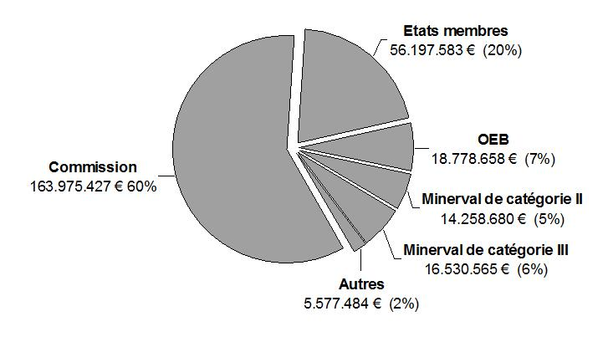
2010 (total: 265.383.975€):
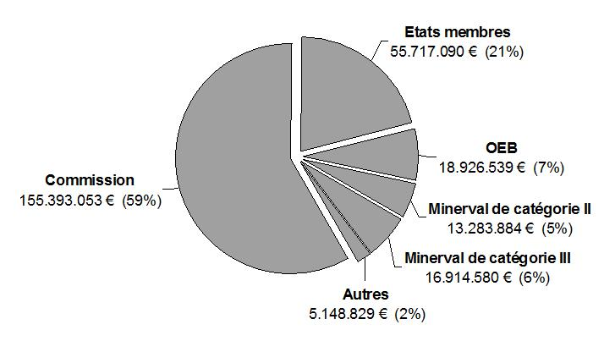
El proyecto de presupuesto para 2011, por un importe de 171 millones EUR, apoyado por la Comisión, fue adoptado por el CSEE en abril de 2010. No obstante, la aprobación de este importe por el CSEE estaba supeditada a la instauración de medidas de ahorro como la revisión de la tabla salarial del personal de las EE en comisión de servicio, la reorganización de los cursos y optativas, la clarificación de la utilización de los fondos para los alumnos SEN (Special Educational Needs, Necesidades Educativas Especiales). La Comisión incluyó este importe de 171 millones EUR en el proyecto de presupuesto presentado a la autoridad presupuestaria (Consejo y Parlamento Europeo).
En diciembre de 2010, la autoridad presupuestaria fijó el importe de la contribución del presupuesto europeo para 2011 en 164 millones EUR. La Comisión advirtió a la Secretaría General de las EE y pidió a las EE que tomaran urgentemente medidas de ahorro para respetar el marco presupuestario. A principios de 2011, en los consejos de administración, pidió también a las EE que indicaran concretamente los ahorros que podían realizar. En abril de 2011, el CSEE adoptó decisiones importantes de racionalización, en particular de los estudios y las clases, así como la organización interna, por ejemplo, disminución de los períodos de compensación para los coordinadores de orientación profesional, revisión del método de cálculo para el tiempo de coordinación dedicado a la ayuda a la formación, a los alumnos con necesidades educativas especiales (SEN) y a los alumnos SWALS. La tabla salarial de los profesores y lectores de las EE también fue modificada con el fin de equipararla con la del Estatuto de los funcionarios europeos aplicable desde la reforma de 2004.

Evolución política y retos

La apertura del sistema – las escuelas concertadas
La apertura del sistema de las EE a los sistemas nacionales es uno de los principales aspectos de la reforma adoptada por el CS de las EE en abril de 2009 en Estocolmo. Esta apertura consiste en autorizar a determinadas escuelas nacionales para que puedan ofrecer una enseñanza europea que desemboque en el bachillerato europeo. Estas EE, llamadas de tipo II (EET2) permiten la escolarización de los hijos del personal de la UE destinado en sitios de la UE donde no hay EE. Estas escuelas concertadas financiadas en el marco del sistema nacional pueden recibir una contribución financiera del presupuesto de la UE proporcional al número de hijos del personal de la UE que escolarizan. El 8 de diciembre de 2010, la Comisión adoptó una Decisión relativa a la concesión de la contribución de la UE.
La solicitud de concertación de un centro escolar se hace por iniciativa de los Estados miembros. El procedimiento de concertación se formaliza con la firma de un convenio entre el representante legal del centro y el Secretario General de las EE que representa al Consejo Superior de las EE.
De las seis escuelas nacionales autorizadas por el CSEE, cinco han firmado un acuerdo de contribución en 2011 y han recibido las primeras transferencias de la Comisión para los años escolares 2009-2010, 2010-2011 y 2011-2012. El importe de la contribución de la UE para estos tres años escolares es de 7 419 967 EUR.
Las seis escuelas concertadas son: la «Scuola per l'Europa» en Parma (Italia), situada cerca de la Agencia EFSA (Autoridad Europea de Seguridad Alimentaria), el «Centre for European Schooling» en Dunshaughlin (Irlanda), situado cerca de la Oficina Alimentaria y Veterinaria de la Comisión, la «School of European Education» en Heraklión (Grecia), situada cerca de la Agencia ENISA (Agencia Europea de Seguridad de las Redes y de la Información), la «European Schooling» de Helsinki (Finlandia), situada cerca de la Agencia ECHA (Agencia Europea de Sustancias y Preparados Químicos), la «Escuela Europea de Estrasburgo» (Francia), situada cerca de dos instituciones europeas (Parlamento Europeo y Defensor del Pueblo), y, por último, la «Escuela Internacional Provenza-Alpes-Costa Azul» en Manosque (Francia), situada cerca del Centro de Investigación ITER en Cadarache.
Otras tres escuelas están en vías de homologación: la «Escuela de Enseñanza Europea de La Haya» (Países Bajos), cuya apertura está prevista para agosto de 2012, la «Tallin European Schooling» (Estonia) y la «European School of Copenhagen» (Dinamarca).
Además, la apertura del sistema permite también, en el marco de un proyecto piloto, conceder una homologación a centros que no escolarizan a hijos del personal de la UE pero que siguen los planes de estudios europeos y se convierten así en EE de tipo III. En este contexto, Alemania ha presentado un expediente para un centro escolar que abrirá en septiembre de 2012 en Bad Vilbel.

Revisión del baremo de las remuneraciones de los profesores en comisión de servicio/lectores
El Estatuto del personal destinado en los EE sigue un cierto paralelismo con el del personal de las instituciones europeas. Tras la reforma del Estatuto del personal de la UE en 2004, y, en particular, la revisión de la tabla de los sueldos base, no se había adaptado en consecuencia el del personal enviado en comisión de servicio a las EE. El CS de las EE adoptó, por tanto, una revisión de la tabla salarial en diciembre de 2010 para equipararla con la del estatuto UE.
Estas nuevas disposiciones se aplican a las personas que entraron en el sistema de las Escuelas Europeas a partir del 1 de septiembre de 2011. El Estatuto del personal enviado en comisión de servicio en las escuelas europeas fue modificado en consecuencia.

Superpoblación/infraestructuras
El continuo aumento de las solicitudes de matrículas de alumnos de categoría 1 implica una mayor necesidad de espacio. Algunas EE se enfrentan a una grave situación de superpoblación que acarrea, a diario, dificultades prácticas. Es el caso, en particular, de las escuelas de Bruselas, Luxemburgo, Fráncfort y Varese.
Dado el aumento del número de hijos del personal de la UE y la evolución previsible del número de alumnos en los próximos años, el CS de las EE decidió, en abril de 2010, solicitar a las autoridades belgas que propusieran un emplazamiento para una 5º EE en Bruselas. Las estimaciones cuantitativas muestran que, a pesar de la apertura de Laeken en septiembre de 2012, una 5º EE será necesaria en Bruselas ya en 2015.
El Secretario General de las EE envió varias cartas a las autoridades belgas en 2011, pidiéndoles que propusieran posibles emplazamientos para una 5º EE en Bruselas. Durante todo el año 2011, la Comisión insistió ante las autoridades belgas para que se abrieran negociaciones sobre la localización de la 5º EE y para que el lugar estuviera situado cerca de las principales zonas de alojamiento y de las oficinas del personal de las instituciones europeas. Cuando Elio di Rupo fue nombrado Primer Ministro belga, en diciembre de 2011, el Vicepresidente Šefčovič le envió una carta pidiéndole, entre otras cosas, que se iniciaran las negociaciones con vistas a proponer emplazamientos para la 5ª EE. Se celebraron contactos bilaterales con las autoridades belgas, seguidos por un segundo correo del Vicepresidente al Primer Ministro, pero no se ha recibido aún ninguna respuesta oficial ni propuesta.
La EE de Luxemburgo II, cuya capacidad será de 3 000 alumnos, se instalará en el sitio permanente de Bertrange/Mamer para el inicio del curso escolar 2012. La apertura de esta gran escuela, con unos equipamientos modernos, mejorará considerablemente la vida cotidiana de la población escolar que compartía hasta ahora un solo sitio.
La EE de Bruselas IV, que podrá acoger unos 2 800 alumnos, se instalará también en su ubicación permanente de Laeken en septiembre de 2012. Las obras de renovación y construcción en este sitio, que representan un proyecto arquitectónico considerable, progresan según el calendario previsto.
Los alumnos de la EE de Bruselas IV, temporalmente instalados en el sitio de Berkendael, serán transferidos a Laeken al inicio del curso escolar 2012. La escuela hace grandes esfuerzos, tanto en los aspectos prácticos como en la implicación de los alumnos, para que este cambio se haga en las mejores condiciones posibles.

Reparto de los gastos entre Estados miembros
En 2011, con un importe de 164 millones EUR, la contribución financiera de la UE al sistema de EE representó cerca del 60 % del presupuesto total.
La contribución de la UE es una subvención de equilibrio y depende del importe de la contribución de los Estados miembros en términos de profesores en comisión de servicio que siguen cobrando su salario nacional. Desde hace algunos años, aumenta el número de puestos de profesores en comisión de servicio que siguen sin cubrirse por los Estados miembros, lo que tiene como consecuencia un aumento de la contribución financiera de la UE. El Vicepresidente Šefčovič intervino en el Consejo de Ministros de Educación y envió un correo a los Estados miembros en septiembre de 2011 para recordarles sus obligaciones al respecto.
Cuando ostentaba la Presidencia del SEE en 2011-2012, el Reino Unido decidió relanzar el debate sobre el reparto de la carga entre los Estados miembros y hacer de este tema una prioridad durante su año de Presidencia. El Reino Unido e Irlanda desean revisar el número de sus profesores en comisión de servicio, que consideran especialmente elevado debido a la fuerte demanda de enseñanza en lengua inglesa. En efecto, debido a las dificultades presupuestarias a las que se enfrentan todos los Estados miembros, les resulta cada vez más difícil destinar profesores a las EE. Esto implica una carga financiera adicional para la UE, que se ve obligada a financiar lectores.
El SGEE preparó un documento de síntesis que se presentó al CSEE en diciembre de 2011. El grupo de trabajo específico que se creó para tratar esta cuestión deberá analizar la situación y proponer soluciones.

Contencioso
Dos sentencias se han dictado a raíz de los recursos interpuestos ante el Tribunal de Justicia.
El primer recurso oponía la Comisión al Reino Unido (C-545/09). La Comisión consideraba que el Reino Unido vulneraba sus obligaciones estatutarias e incumplía el Convenio sobre el estatuto de las EE, al excluir a los profesores en comisión de servicio en las EE de las adaptaciones salariales (así como de las opciones de carrera y de ascensos) concedidas a los profesores empleados en las escuelas nacionales durante su periodo de trabajo en el extranjero. Se trataba del primer recurso presentado en virtud del artículo 26 del Convenio de las EE. En febrero de 2012, el Tribunal siguió el dictamen de su Abogado general y falló a favor de la Comisión.
El segundo asunto se refería a una cuestión prejudicial presentada por la Sala de Recursos de las EE sobre la adaptación de las retribuciones de los profesores ingleses en caso de fluctuaciones del tipo de cambio (C-196/09). El Tribunal se declaró incompetente porque la Sala de Recursos no es un organismo nacional, sino que forma parte de una «organización internacional».
Por último, un recurso para el cual se esperaba sentencia en 2011 está aún en espera de juicio. Se trata del caso de un profesor contratado localmente que interpuso un recurso ante un tribunal nacional belga para solicitar el pago de una paga extraordinaria antes de 2004. El pago como tal ya ha sido considerado admisible, pero está todavía pendiente la sentencia sobre su retroactividad. Dicha sentencia podría, en su caso, implicar gastos importantes para el presupuesto de las Escuelas Europeas.

Evolución pedagógica y organizativa

La reforma del Bachillerato Europeo
En el marco de la reforma de 2009 y de la apertura del sistema de las Escuelas Europeas, el CSEE ha querido simplificar y reducir los costes del bachillerato europeo, manteniendo al mismo tiempo su alto nivel de calidad. El CSEE de abril de 2011 adoptó decisiones para simplificar la organización del examen, reducir su coste y revisar su contenido. Además, el CS adoptó en diciembre de 2011 una revisión de las modalidades de corrección de las pruebas escritas del bachillerato europeo (exámenes anónimos, en particular), así como de la naturaleza, el número y la importancia de las pruebas escritas y orales.
Dichas normas deberán integrarse en el reglamento del bachillerato europeo y en su reglamento de aplicación antes de entrar en vigor a partir de la convocatoria de 2014.

Acciones en favor de los alumnos con necesidades educativas especiales (SEN)
En el año escolar 2010-2011, había 619 alumnos SEN dentro del sistema de las EE, lo que representa un aumento en comparación con los años anteriores (477 en 2008-2009, 574 en 2009-2010). Las decisiones del CS de las EE en abril de 2011 de crear una nueva categoría de personal con la denominación «asistente SEN», así como de reunir a los alumnos con el mismo tipo de dificultades para las clases de apoyo SEN, han permitido racionalizar la utilización de los recursos dedicados a los alumnos SEN y limitar el coste total del apoyo SEN a 4 526 927 EUR en 2011, es decir, 180 988 EUR menos que en 2010.

Organización de las clases y estructura de los estudios
La aceptación del presupuesto 2011 por el CSEE estaba condicionada a la instauración de medidas destinadas a controlar la evolución de los costes. Por consiguiente, en su reunión de abril de 2011, el Consejo Superior adoptó nuevas medidas para aclarar y precisar las normas de organización de las clases y de las optativas (en particular, el tamaño de los grupos para la enseñanza de lenguas, de las «ONL», y de la enseñanza a los SWALS).
Estas decisiones han permitido proporcionar una organización más eficaz de la enseñanza y realizar el ahorro necesario en el contexto presupuestario actual.

Desafíos futuros
El control del presupuesto y el mantenimiento simultáneo de la calidad de la enseñanza, así como el reparto equitativo del coste de las EE entre los Estados miembros, son los principales retos de los próximos años para garantizar la continuidad del sistema de las EE.
Las EE deberán seguir controlando su presupuesto y realizando ahorros, garantizando al mismo tiempo la calidad de la enseñanza. La Comisión comparte la preocupación de todos los agentes del SEE por preservar lo esencial del contenido pedagógico y garantizar que los alumnos reciban un nivel de educación que les dé acceso a la enseñanza superior de su elección después del bachillerato.
Los Estados miembros tendrán que encontrar soluciones para llegar a un acuerdo sobre el reparto de costes a fin de reequilibrar las cargas entre ellos. La Comisión va a seguir trabajando para que se encuentre una solución duradera.
La Comisión sigue insistiendo también ante las autoridades belgas a fin de obtener un emplazamiento para una 5ª EE en Bruselas de aquí a 2015, de tal forma que pueda responder a la evolución de la población y satisfacer las solicitudes de matrícula en continuo aumento. Los debates sobre la apertura de la EE de Laeken han demostrado el impacto de la ubicación de la escuela sobre el equilibrio entre vida profesional y vida familiar para los miembros del personal de la UE, que no siempre tienen la posibilidad de escolarizar a sus hijos en escuelas locales. La 5ª EE deberá, por lo tanto, estar cerca de las principales zonas de alojamiento y de las oficinas del personal de las instituciones europeas.
Por último, el desarrollo de la apertura del sistema de las EE permitirá a escuelas nacionales proponer el programa de las EE que desemboca en el bachillerato europeo. Además, la contribución financiera de la UE para los alumnos cuyos padres pertenecen al personal de la UE debería animar a los Estados miembros a solicitar la concertación para escuelas nacionales y permitir que muchos alumnos se beneficien de los programas de las EE y del bachillerato europeo, reconocido en todos los Estados miembros.

Situación prevista en el Reglamento Financiero de las EE (documento 2011-07-D-17-fr-3 publicado en la página web de las EE: http://www.eursc.eu/fichiers/contenu_fichiers1/577/2011-07-D-17-fr-3.pdf)
Las reglas de admisión en las EE se encuentran en la Recopilación de las decisiones del CS de las EE, capítulo XII (documento publicado en francés en la página web de las EE: http://www.eursc.eu/fichiers/contenu_fichiers1/1794/2011-04-D-4-fr-1.pdf)
Véase la nota nº 2.
Véase la nota nº 2.
SWALS: alumnos sin sección lingüística, generalmente matriculados en una de las secciones de lengua vehicular.
Documento 2011-04-D-7-fr-3 (Decisiones del CS de las EE de abril de 2011, capítulo IX, punto B.4) publicado en francés en la página web de las EE: http://www.eursc.eu/fichiers/contenu_fichiers1/1664/2011-07-D-7-fr-3.pdf)
ONL: Other National Language (otras lenguas nacionales: gaélico, maltés, finés/sueco)

